
รายงานการปฏิบัติราชการประจำเดือนพฤศจิกายน
ประจำปีงบประมาณ พ.ศ. 2568
สถานีตำรวจภูธรสะเอียบ
งานอำนวยการ
18 พ.ย. 2567
เมื่อวันที่ (18 พ.ย.2567) เวลา 09.00 น. พ.ต.ท.สงกรานต์ ธิป้อ สวญ.สภ.สะเอียบ เรียกกำลังข้าราชการตำรวจ สภ.สะเอียบ ที่ว่างเว้นหน้าที่มาร่วมกันเพื่อทำการพัฒนาและปรับปรุงภูมิทัศน์บริเวณรอบสถานีตำรวจภูธรสะเอียบ ในช่วงเทศกาลลอยกระทง
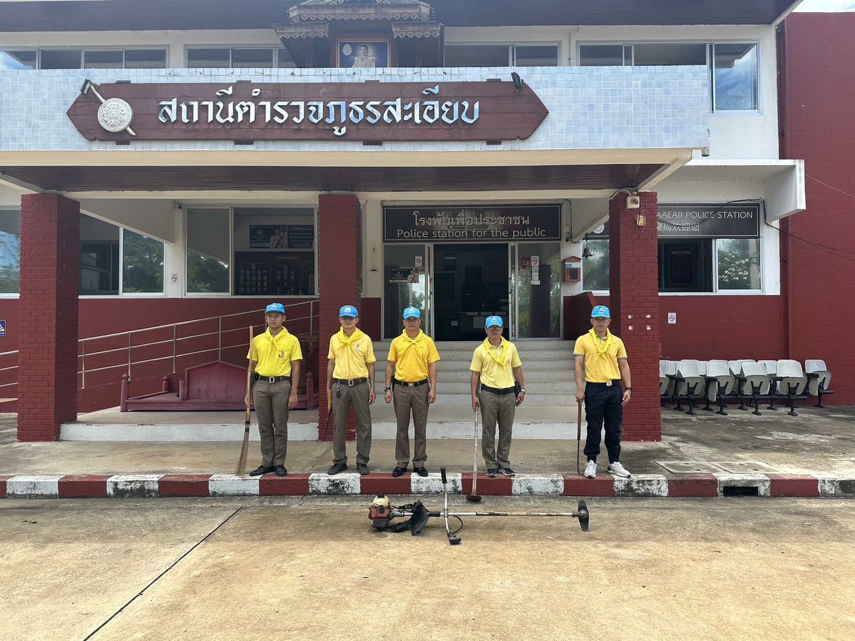

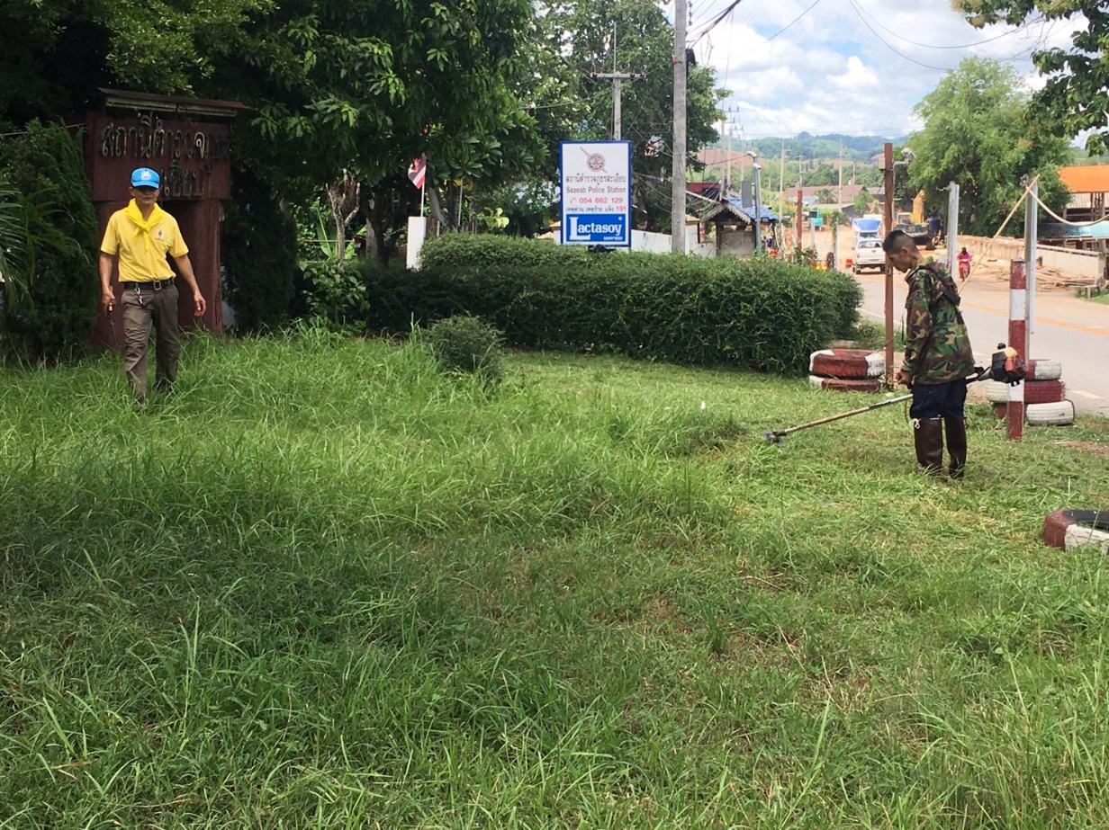
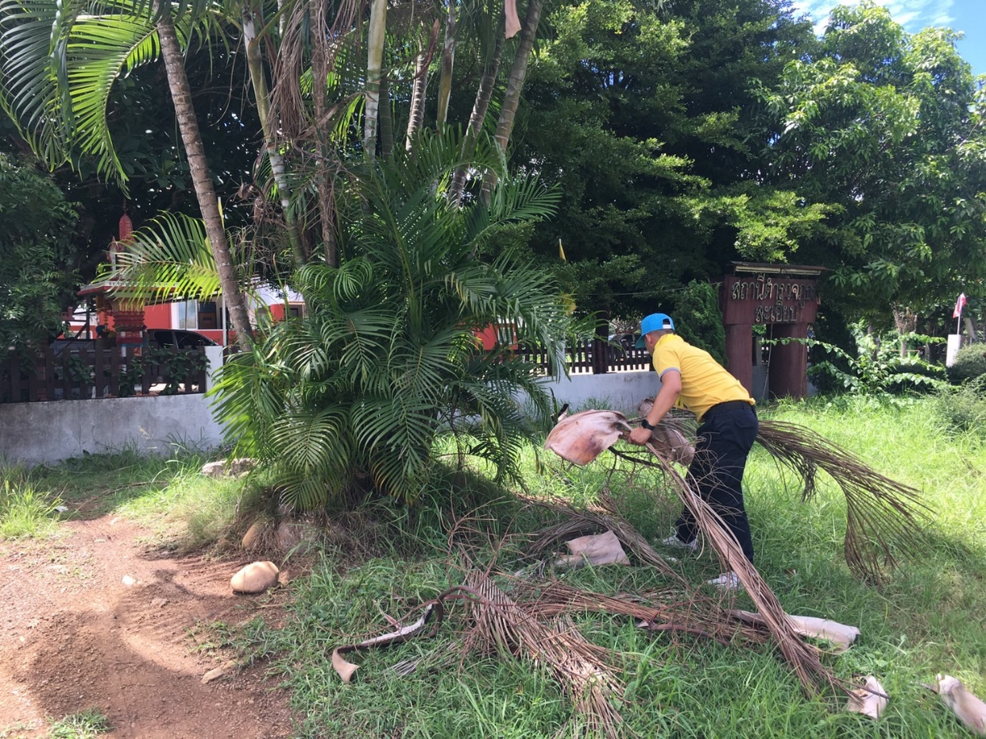

ร่วมด้วยช่วยกันกิจกรรมพัฒนาสถานีตำรวจภูธรสะเอียบ

